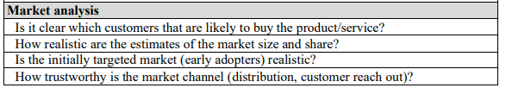

1- Vi har begränsat oss till idrottsföreningar/klubbar.

2- Stor? Med tanke på att idrott används i alla kommuner i hela Sverige och ständigt växer.

3- Med tanke på att målgruppen ska sköta det administrativa samtidigt som kommunikationen ska fungera med idrottare?

4- Marknadsför på alla olika sätt, tex sociala medier(om vi ser att det ger något) eller få in bidrag via staten/kommuner. Anpassa för att föreningar ska se. Ställa ut på mässa?

Pris i förhållande till storlek

PRIS:

*Idrottonline: kostnadsfritt för alla till RF anslutna föreningar.*

*Sportadmin:* [*https://www.allabolag.se/5567730832/bokslut*](https://www.allabolag.se/5567730832/bokslut)

Personalkostnader: 459 000 kr

Anställda: 35 st

Rörelseresultat: 3 051 000 kr

| **Medlemmar** | **Pris (mr/mån)** |
| --- | --- |
| 400-800 | 695 |
| 801-1600 | 795 |
| 1601-2400 | 895 |

*Trainify*

| **Anställda** | **Intäkter** | **Kostnader** |
| --- | --- | --- |
| 6 | Prenumerationer | Administrativ |
|  | Bidrag | Produktion |
|  |  | Skatt, avgift, subvention |

(Medlemmar är max antal och pris är kr/mån) FÖRSLAG

| **Medlemmar** | **Pris** | **Medlemmar** | **Pris** | **Medlemmar** | **Pris** |
| --- | --- | --- | --- | --- | --- |
| 100 |  | 100 | 195 |  |  |
| 200 | <395 | 200 | 295 |  |  |
| 300 |  | 400 | 495 |  |  |
| 400 |  | 800 | 595 |  |  |
| 800 | <695 | 1600 | 695 |  |  |
| 1600+ |  | 2400+ | 795 |  |  |